Результати роботи
Центру надання адміністративних послуг
Нововодолазької селищної ради за І квартал 2024 року

Центр надання адміністративних послуг є однією з найкращих організаційних форм надання послуг та взаємодії влади з громадою. У Центрі реалізовуються принципи одержання населенням широкого спектру інформації, отримання кваліфікованої консультації, надання необхідної послуги в одному місці, ввічливе ставлення до кожної людини, розуміння проблем відвідувачів та прагнення максимально швидко знайти їх рішення.
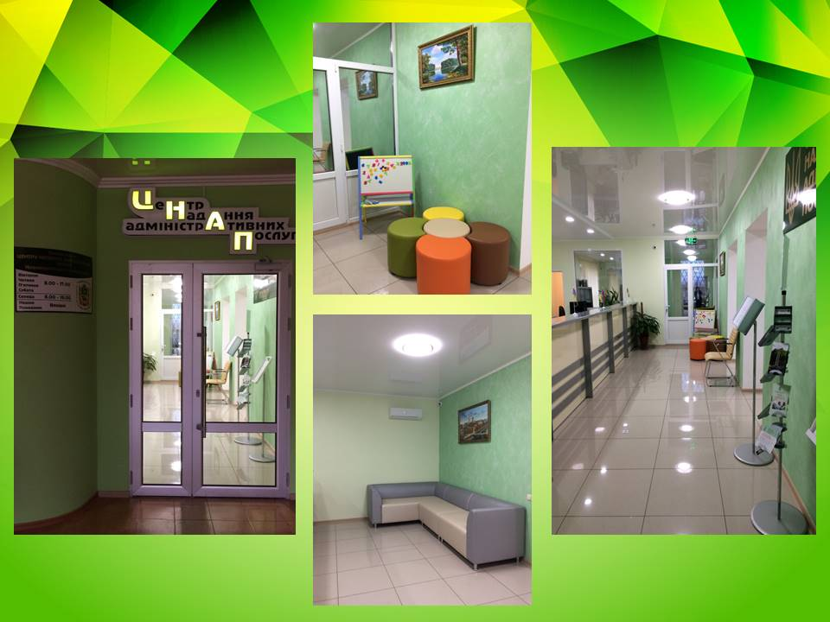
Завдяки Центру надання адміністративних послуг, де за принципом «єдиного офісу» і «відкритого простору», в межах одного приміщення можливо отримати послуги, які надаються різними органами влади та підрозділами органу місцевого самоврядування, зручно, швидко та в одному місці, з відповідними комфортними умовами очікування, заповнення документів, сплати за послуги, отримання консультації з будь-яких питань.
На даний час у Центрі надання адміністративних послуг можливо отримати 245 адміністративних послуг.
Упродовж І кварталу 2024 року у Центрі надання адміністративних послуг Нововодолазької селищної ради було надано 2946 адміністративних послуг.
Розглянемо більш детально відомості про кількість наданих послуг за видами:
- реєстрація МПФО – 702,
- послуги ДРАЦС – 142,
- вторинні ДРАЦС – 27,
- реєстрація речових прав на нерухоме майно – 360,
- державна реєстрація юридичних осіб, фізичних осіб-підприємців – 55,
- оформлення та видача паспортів – 1237,
- послуги соціального характеру – 43,
- послуги місцевого характеру – 25,
- послуги ДЗК – 113,
- консультування - 242.

Найактуальнішими послугами для заявників у І кварталі 2024 року були: паспортні послуги, реєстрація речових прав на нерухоме майно, реєстрація МПФО.
Розглянемо більш детально по кожному напряму

У Центрі реалізуються принципи одержання громадянами широкого спектру інформації, отримання кваліфікованих консультацій, надання необхідної послуги в одному місці, ввічливе ставлення до кожної людини, розуміння проблем відвідувачів та прагнення максимально швидко знайти рішення для їх вирішення.
Зручність отримання платних послуг полягає в тому, що в приміщенні Центру надання адміністративних послуг, встановлені термінали та відразу можна сплатити надання будь-якої платної послуги. Шеринг документів дає змогу миттєво скористатися послугою у разі відсутності у заявника паперових документів.
Зручно і комфортно отримувати адміністративні послуги відвідувачам з дітьми, оскільки у ЦНАП є спеціально обладнаний ігровий простір, де можна пограти у ігри.
На офіційному сайті наявні зручні пошукові елементи, опубліковано перелік послуг, інформаційні та технологічні картки, нормативна база, контакти ЦНАП, графік прийому громадян та актуальні новини. На сайті щомісячно публікується звіт про роботу ЦНАП.
З метою проведення опитування та отримання зворотного зв’язку щодо якості послуг у ЦНАП, відвідувачі мають можливість поділитися враженням від відвідування за допомогою унікальних QR-кодів, які розміщені у ЦНАП.
Працівники відділу ЦНАП приділяють належну увагу підвищенню своєї кваліфікації, як шляхом самоосвіти, так і шляхом участі у нарадах та семінарах з питань надання адміністративних послуг. Упродовж звітного періоду працівники відділу ЦНАП приймали активну участь у семінарах, тренінгах, виробничих нарадах та інших заходах.
З метою наближення адміністративних послуг до населення старости наділені повноваженнями первинної реєстрації актів цивільного стану (одруження, народження, смерть), реєстрації актів проживання фізичних осіб, видачі довідок про склад сім’ї, довідки про зареєстрованих осіб та ін. За І квартал 2024 року старостинськими округами було надано 3591 адміністративних послуги.
З 2023 року Міністерство цифрової трансформації України відновила оцінку якості адміністративних послуг шляхом залишення відгуку про відвідування відділу ЦНАП через QR-код, які розміщені у приміщенні відділу ЦНАП. Керівник відділу ЦНАП оперативно може реагувати на отримані відгуки за допомогою цифрових технологій та покращувати якість обслуговування замовників послуг.

Під час відвідування ЦНАП громадяни могли скористатися застосунком Дія не тільки для ідентифікації особи, але й для передачі копій цифрових документів із за стосунку або за допомогою Шерингу документів.
Можливість ділитися цифровими документами з Дії (паспорт громадянина у формі ID-картки, закордонний паспорт, довідка про присвоєний ідентифікаційний номер платника податків, довідка ВПО та свідоцтво про народження) збільшило ефективність роботи ЦНАП і скоротило час на обробку та перевірку документів заявника.
В межах функцій, покладених на ЦНАП, планується продовжувати роботу в напрямку розширення спектру послуг, що надаються через ЦНАП, підвищенням якості обслуговування та використанням у своїй роботі сучасних інформаційних технологій, а також забезпеченням сприятливих умов розвитку і спрощенням процедур надання адміністративних послуг.

